EESTI ETTEVÕTLUSKÕRGKOOL MAINOR
Veebidisaini ja digitaalgraafika õppekava
Mari-Liis Truija
ANDMEBAASI STRUKTUURI LOOMINE AUTODE RENDIFIRMALE
Kodune töö
Juhendaja: Indrek Siimon, MSc

Tallinn 2021
Sisukord
LAHENDUSE KIRJELDUS 3
ERD DIAGRAMM 4
ANDMESTRUKTUURI DOKUMENTEERIMINE 5
ANDMETE SPETSIFIKATSIOON 6
TABELID ANDMETEGA 8

LAHENDUSE KIRJELDUS
Olen loonud andmebaasi struktuuri autorendi firmale. Lisatud on ERD diagramm, andmestuktuuri dokumentatsioon, andmete spetsifikatsiooni ja tabelid andmetega.
ERD diagrammil on välja toodud põhitabelid, kuhu on lisatud üksused (Entities), atribuudid ja võtmed.
Lahendus toimib nii, et rendifirma töötajale tuleb klient kes soovib autot rentida. Auto rentimiseks pannakse kirja auto ja kliendi andmed. Kirja pannakse rendikuupäev, kellaaeg, auto andmed ja kliendi andmed. Kliendi poolt tagastatud autol pannakse kirja tagastamise kuupäev.
ERD DIAGRAMM
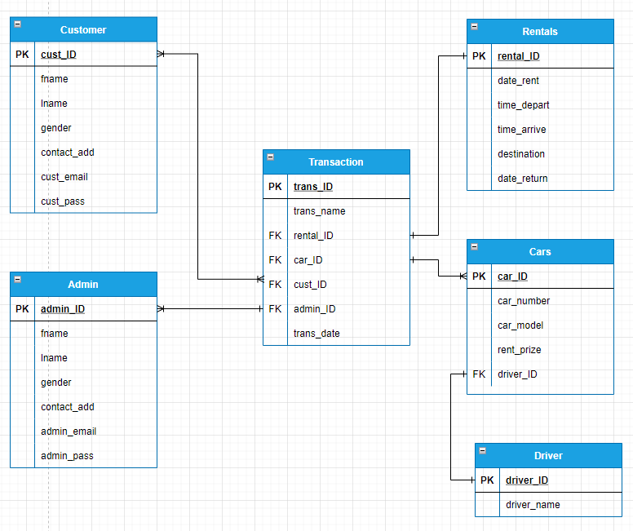
ANDMESTRUKTUURI DOKUMENTEERIMINE
Olen kirjeldanud andmetabelid, mis on vajalikud ülesande lahendamiseks. Selgus, et on järgnevate tabelite vajadus:
- Customer – Klient, kellelt tuleb sisse soov auto rentimiseks. Kliendi ja tehingute vahel saab olla mitu võimalust.
- Admin – Isik, kes suhtleb kliendiga ning väljastab tehinguid. Ühele tehingule vastab üks admin ID kuid ühel adminil võib olla mitu tehingut käsil.
- Transactions – Tehingud. Kliendi ja rendifirma vahel võib olla mitu tehingut.
- Rentals – Info mida kogutakse rentimise kohta. Seal kuvatakse välja rentimise kuupäev, millal renditi, millal jõudis auto tagasi (kellaaeg ja kuupäev) ning kus auto käis.
- Cars – Info auto kohta, mis sisaldab auto numbrit, mudelit, rendihinda ning on seotud rentija ID-ga.
- Driver – Auto juht, kuvatakse nime. Ühel autol saab olla üks juht ja ühel juhil saab olla üks auto.
ANDMETE SPETSIFIKATSIOON
PK – Primary key, FK – Secondary key
Table: Customer
Field | Description | Type | Length
stud_ID (PK) | Customer ID | Int | 11 | NOT NULL
fname | Customer First Name | Varchar | 255 | NOT NULL
lname | Customer Last Name | Varchar | 255 | NOT NULL
gender | Customer Gender | Int | 11
contact_add | Customer Address | Varchar | 255 | NOT NULL
cust_email | Customer email | Varchar | 255 | NOT NULL
cust_pass | Customer password | Varchar | 255 | NOT NULL
Table: Admin
Field | Description | Type | Length
admin_ID (PK) | Admin ID | Int | 11 | NOT NULL
fname | Admin First Name | Varchar | 255 | NOT NULL
lname | Admin Last Name | Varchar | 255 | NOT NULL
gender | Admin Gender | Int | 11
contact_add | Admin Address | Varchar | 255 | NOT NULL
admin_email | Admin email | Varchar | 255 | NOT NULL
admin_pass | Admin password | Varchar | 255 | NOT NULL
Table: Transactions
Field | Description | Type | Length
trans_ID (PK) | Transaction ID | Int | 11 | NOT NULL
trans_name | Transaction name | Varchar | 30 | NOT NULL
rental_ID (FK) | Rental ID | Int | 11 | NOT NULL
car_ID (FK) | Car ID | Int | 11 | NOT NULL
cust_ID (FK) | Customer ID | Int | 11 | NOT NULL
admin_ID (FK) | Admin ID | Int | 11 | NOT NULL
trans_date | Date on Transaction | Date |  | NOT NULL

Table: Rentals
Field | Description | Type | Length
rental_ID (PK) | Rental ID | Int | 11 | NOT NULL
date_rent | Rental Date | Date |  | NOT NULL
time_depart | Destination | Time |  | NOT NULL
time_arrive | Time of Arrival | Time |  | NOT NULL
destination | Date of Accommodation | Varchar | 30
date_return | Returning Date | Date |  | NOT NULL
Table: Cars
Field | Description | Type | Length
car_ID (PK) | Car ID | Int | 11 | NOT NULL
car_number | Car Number | Int | 11 | NOT NULL
car_model | Car Model | Varchar | 30 | NOT NULL
rent_prize | Prize Rent | Varchar | 30 | NOT NULL
driver_ID (FK) | Driver ID | Int | 11 | NOT NULL
Table: Driver
Field | Description | Type | Length
driver_ID (PK) | Driver ID | Int | 11 | NOT NULL
driver_name | Driver Type | Varchar | 30 | NOT NULL
TABELID ANDMETEGA
Tegin exelis 6 erinevat tabelit, kuhu lisasin demo andmeid.
Customer tabel
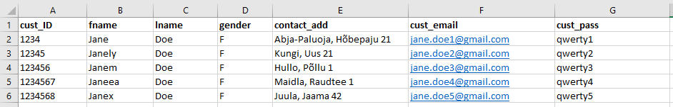
Admin tabel
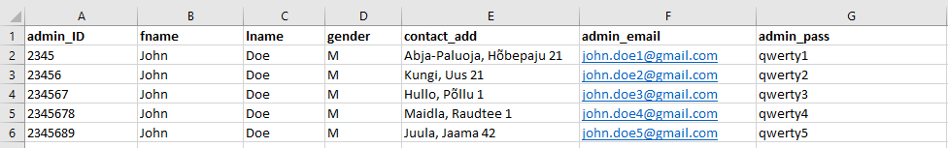
Transactions tabel
Kuupäeva märkimisel kasutasin saksa formaati kuid Excel muutis selle ise ära.
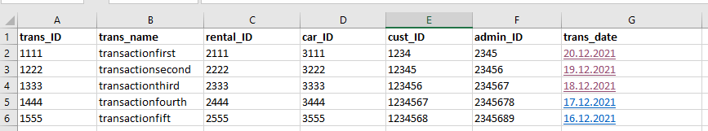
Rentals tabel
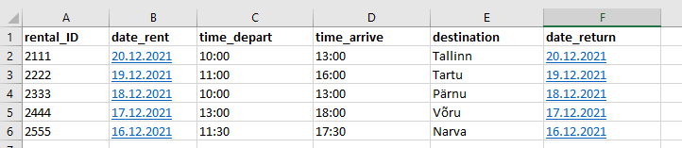
Cars tabel
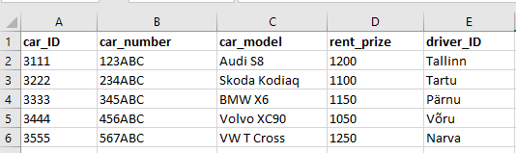
Driver tabel
